くに
Trace the name of each country in romaji and Japanese script.
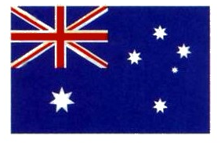 | Oosutoraria | オーストラリア
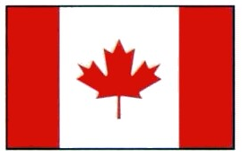 | Kanada | カナダ
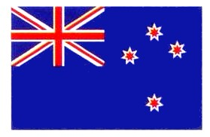 | Nyuu Jiirando | ニュー ジーランド
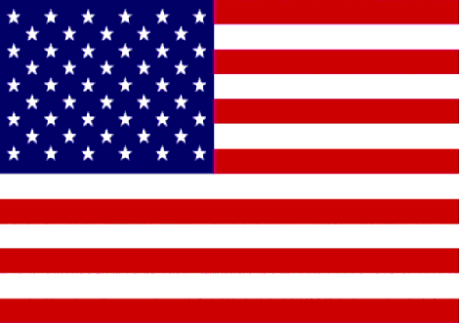 | Amerika | アメリカ
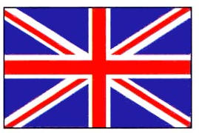 | Igirisu | イギリス
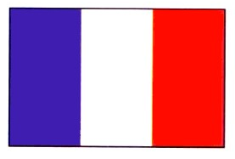 | Furansu | フランス
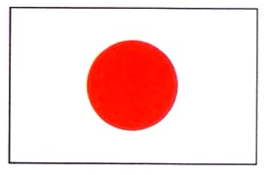 | Nihon | にほん
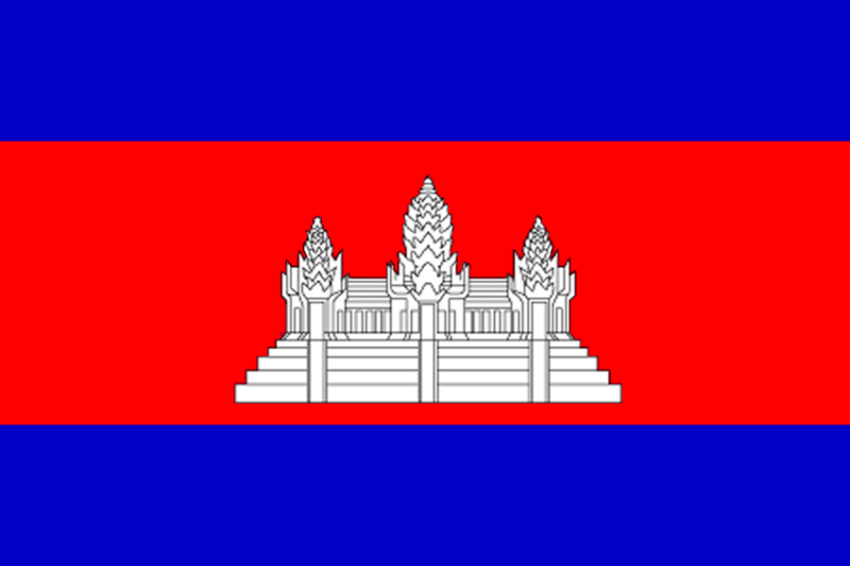 | Kanbojia | カンボジア
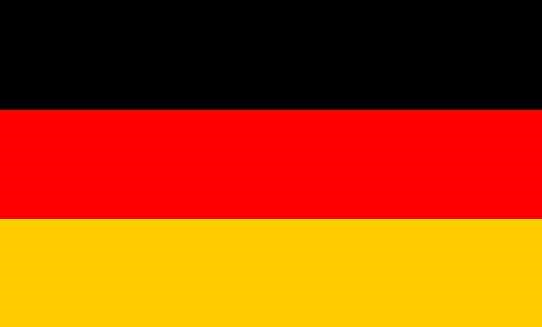 | Doitsu | ドイツ
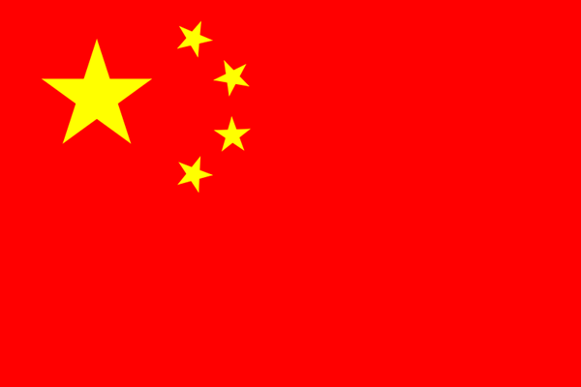 | Chuugoku | ちゅうごく

Draw a line to match the country with its flag.

Nihon Chuugoku Igirisu Furansu Amerika Kanbojia Kanada Doitsu Oosutoraria
Nyuu Jiirando

